 | TAM TẠNG  SONG NGỮ  PĀḶI - VIỆT  03  VINAYA  PIṬAKA  TẠNG LUẬT  SUTTAVIBHAṄGA  PHÂN TÍCH  GIỚI BỔN  PĀCITTIYAPĀḶI  Bhikkhunīvibhaṅgo  &  PHÂN TÍCH GIỚI TỲ KHƯU NI  PL. 2553  DL. 2009 | 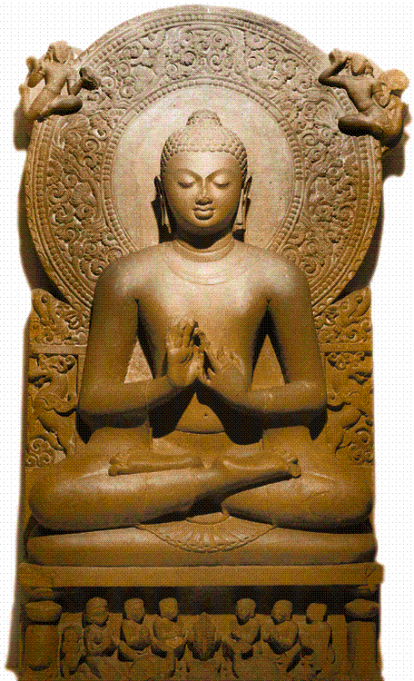  Bhikkhunīvibhaṅgo

